МБУК ВР «МЦБ» им. М.В. Наумова
12+
Рябичевский отдел

Сценарий
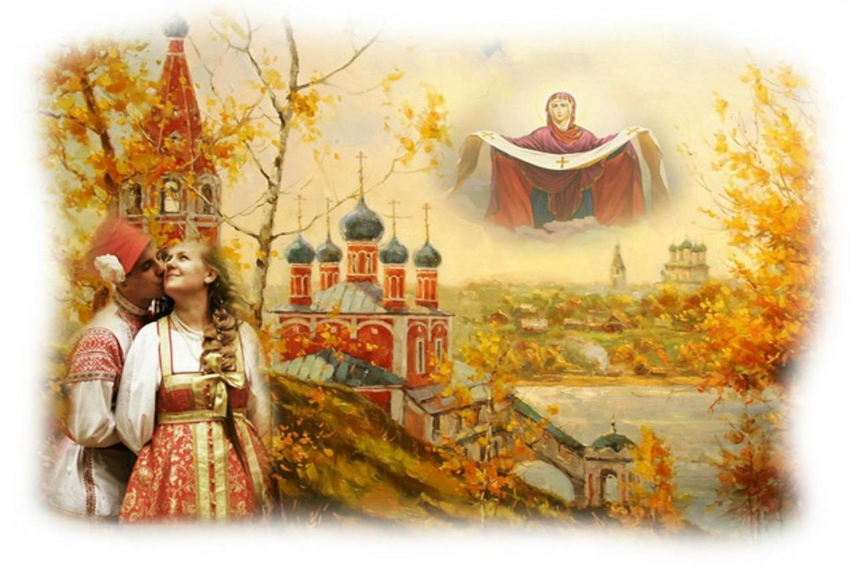
Октябрь-батюшка настал, Покров-праздник заиграл
Составитель: Ткаченко М.В.

х. Рябичев
2023г.
1 слайд
1 ведущий:
Здравствуйте, люди добрые. Гости, дорогие!
Вам ли сегодня по домам сидеть,
Да в окно глядеть,
Грустить да печалиться!
Рады вас видеть у себя в гостях
В нашей горнице дома русского!
Здесь для вас, гостей дорогих,
Будет праздник большой,
Праздник радостный.
По православному «Покров» называется,
Будем веселиться да радоваться.

2 ведущий:
На завалинке, в светелке
Иль на бревнышках каких
Собирали посиделки пожилых и молодых.
При лучине ли сидели, говорили, песни пели.
И водили хоровод.
А играли как! В горелки! Ах, горелки хороши!
Словом, эти посиделки – были праздником души.
Быт людей отмечен веком, поменялся старый мир:
Нынче все мы по «сусекам» личных дач или квартир.
Наш досуг порою мелок, и чего там говорить:
Скучно жить без посиделок, их бы надо возродить!
Веселье – от всех бед спасенье. Не скучай народ – заводи хоровод!
2 слайд
1 ведущий:
Для наших предков праздник Покрова Пресвятой Богородицы был одним из главных осенних торжеств. Согласно церковному календарю, его отмечали в память о чудесном явлении Богородицы у стен Царьграда, оцепленных сарацинами. Укрыв город своим плащом, Богоматерь спасла его от разорения. На Руси Покров день утвердили при князе Андрее Боголюбском в 1164 году. Образ Пречистой Девы, покрывающей народ своим головным платом, полюбился русским людям.
2 ведущий:
В славянском календаре Покров знаменовал окончание сельскохозяйственных работ и наступление зимы. В это время часто выпадал первый снег, поэтому Покров Богородицы был связан с приходом зимы и со снежным покровом земли. Говорили: «Покров кроет землю то листом, то снегом». В это время начинали свой труд пряхи и ткачихи. Девушки принимались шить себе приданое.
3 слайд
1 ведущий:
Испокон веков на Руси с праздника Покрова Богородицы начиналась череда свадеб. Семьи, созданные в это время, считались самыми крепкими и счастливыми.
4 слайд
2 ведущий:
В преддверии праздника девушки начинали гадать и проводить ритуальные действа. С наступлением холодов молодежные гулянья переносились с улицы в избу. На таких посиделках молодежь присматривала себе подходящую пару. Девушки надевали лучшие наряды, а парни приносили угощения: пряники, леденцы, орехи. В знак внимания молодой человек одаривал приглянувшуюся девицу небольшим подарочком. Наши предки верили: «Если Покров весело проведешь, дружка милого найдешь».
1 ведущий:
Предлагаю и нам не нарушать традиции и веселиться от души. Не одни посиделки не проходили без песен! Вспоминаем любимые песни и исполняем!
5 слайд
Обряды и приметы на Покров
2 ведущий:
Готовя свои жилища к зиме, при растопке печи хозяйки приговаривали: «Батюшка-Покров, натопи нашу хату без дров». По поверьям, если в этот день истопить избу ветками яблони – всю зиму в доме будет тепло.
1 ведущий:
Крестьяне верили, что на Покров домовой ложится в спячку. Желая сохранить тепло до весны, в конопаченном и протопленном доме проводили ритуал «запекания углов». Старшая женщина в семье готовила маленькие блины. Первый блин делила на четыре части и клала в углах горницы, чтобы задобрить домового.
2 ведущий:
Дабы пережить голодную зиму, хозяйки «закармливали» домашних животных в хлеву последним снопом, сжатым с овсяного поля. Во дворе взывали к духу хлева, прося позаботиться о скотине.

1 ведущий:
Внимательно наблюдали за погодой в этот день.
- Если в этот день дует северный или восточный ветер, зима ожидается суровая, а если ветер южный – зима будет снежной и мягкой. Переменный ветер на Покров предвещал переменчивую зиму.
- Если журавли улетели раньше Покрова, зима будет ранней и холодной.
- Если белка к этому дню вылиняла, зима окажется хорошей.
- Если журавли полетят, то на Покров будет мороз, а нет – то зима позже.

6 слайд
2 ведущий:
Для праздничного угощения пекли пироги: курник, рыбник. Традиционное блюдо на Покров – гусь, фаршированный яблоками или квашенной капустой.
1 ведущий:
И вы, гости дорогие0 не стесняйтесь – угощайтесь. А пока вы наливаете горячий чай, послушайте чайные частушки.

На столе стоит пирог,
Булочки и сушки.
Пропоем мы Вам сейчас,
«Чайные» частушки

Лучше доктора любого
Лечит скуку и тоску
Чашка вкусного, крутого
Самоварного чайку.

Посидеть за самоваром
Рады все наверняка,
Ярким солнечным пожаром
У него горят бока.

Подавайте чашку чая,
Ведь люблю я сладкий чай.
В чае я души не чаю,
Наливай горячий чай!
2 ведущий:
А сейчас я хочу провести конкурс. Про октябрь много пословиц да поговорок сложено, ваша задача слушать начало поговорки, а затем продолжить ее.

Сентябрь пахнет яблоками, октябрь… (капустой)
В октябре – ни на колесах, ни на… (санях)
В октябре до обеда осень, а после обеда… (зима)
Быстро тает октябрьский день – не привяжешь… (за плетень)
Октябрь месяц ненастья – начало семейного… (счастья)

1 ведущий:
На посиделках не только песни пели, но и играли. Кто хочет показать свои умения в управлении русской тройкой?
Игра «Тройка»: каждый участник листом бумаги подгоняет вперед до финиша и обратно три воздушных шарика, связанных между собой.

7 слайд
2 ведущий:
Ну, а какие же посиделки без русской пляски!
Становитесь в хоровод
И станцуем при народе
«Во саду ли, в огороде».

1 ведущий:
И играли, и плясали, и, конечно же, устали. Предлагаю отдохнуть, чай попить, сил набраться да песни послушать. (звучат русские народные песни).
8 слайд
2 ведущий:
Завершить наше мероприятие хотелось бы следующими строками:
Времена теперь другие, как и мысли и дела.
Далеко ушла Россия от страны, какой была.
Но преданья старины забывать мы не должны!

Список использованных источников

- Забылин М. Русский народ. Его обычаи, обряды, предания, суеверия и поэзия. В 4 ч. // Сост. и отв. редактор О. А. Платонов. М.: Институт русской цивилизации, 2014 – 688 с.

- Пословицы русского народа/ Сборник В.И.Даля. ─ М.: Рус.яз – Медиа,2004. ─ 814 с.

- https://www.culture.ru/materials/53319/pokrov-pora-smotrin-i-svadeb

- https://foma.ru/14-oktyabrya-2013-pokrov-presvyatoj-bogorodiczyi.html

Презентацию к сценарию вы можете найти по ссылке:

https://mcb-naumova.ru/virtualnye-vystavki/oktyabr-batyushka-nastal-pokrov-prazdnik-zaigral-avt-tkachenko-m-v

